如何保存种子
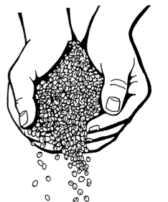

绿色拇指，绿色心灵
宗旨

绿色拇指，绿色心灵行动致力于提高图书馆的使用和社区参与，食物自立，知识传播，以及食用植物和适合阿拉米达特定环境植物的多样性。

阿拉米达图书馆地址
1550 Oak Street
Alameda, CA 94501
www.alamedafree.org

星期一至星期三12-8
星期四10-6，
星期五至星期六10-5
星期天1-5
假期休息
欲了解更多有关节省种子信息，请查阅以下网站：
alamedagreenminds@gmail.com

最易保存种子

这些家庭中的植物大多是自我授粉。这些花有雄性和雌性的部分，因此授粉发生在自我之间，而不是植物之间的授粉。种子与母株相同。

菊科或向日葵系列：朝鲜蓟，菊苣，菊芋，生菜，婆罗门参，向日葵。
对于朝鲜蓟，种植块茎。对其它植物， 等开花后，收集干燥的种子。

豆科或豆科豌豆，大豆，豆类系列：豆，扁豆，豌豆，花生，大豆。
等大豆和豌豆豆荚干燥后再收集和储存。花生一般不在加州生长。

茄科系列：普猕猴桃，茄子，地樱桃，辣椒，马铃薯，树蕃茄，番茄。
让果实完全成熟。种子必须与果肉分开。让番茄水浆发酵几天会很有帮助的。种子应彻底清洗和干燥后再存放。马铃薯用块茎上的“芽眼”切下播种而不是种子。
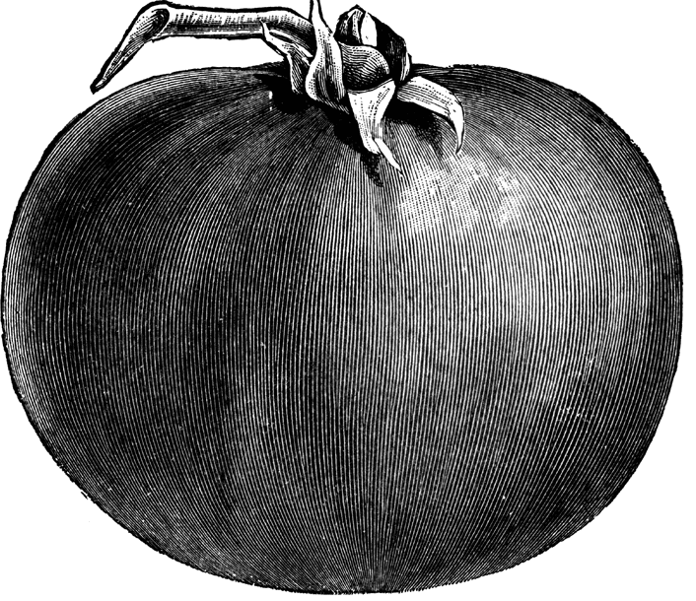

较易保存种子

这些植物是自育，交叉授粉，或杂交。为了拯救这些植物的种子，你必须
•只允许每个植物开花一次
•确保多种一类植物之间授粉

在我们密集的城市环境中，可能会出现一些与我们邻居的植物交叉的情况，但这些植物无法跨越很远的距离。许多很少开花。

石蒜科或洋葱或葱百合系列：韭菜，大蒜，葱。
它们两年开一次花。这意味着过冬后第二年才开花。等植物的种子干燥后再收集。

藜科苋系列：苋菜，甜菜，藜，菠菜。

甜菜和chard是同一物种，所以同一时间只让一种植物开花。菠菜是雌雄异株植物，所以让很多植物同时开花授粉。等种子干燥后收集。

伞形科系列：胡萝卜，芹菜，香菜，山萝卜，香菜（芫荽），莳萝，茴香，香菜，防风草。

胡萝卜会与安妮女王花边植物交叉，所以如果安妮女王花边植物长在附近，不要保存胡萝卜种子。这个家族系列每两年开一次花， 所以要等到第二年开花。等种子干燥后收集。

较难保存种子

这些蔬菜大多是靠风力或昆虫授粉。因它们通常在邻里普遍，使隔离非常困难。那些需要人工授粉和其他方法以确保品种的纯度的种子标记为“较难。”这些植物能够轻易跨过不易觉察的植物，生长出奇特和可能是不能食用的品种。

十字花科系列：亚洲蔬菜，花椰菜，抱子甘蓝，白菜，花椰菜，羽衣甘蓝，羽衣甘蓝，大头菜，芥菜，萝卜。
例外：芝麻菜，大头菜

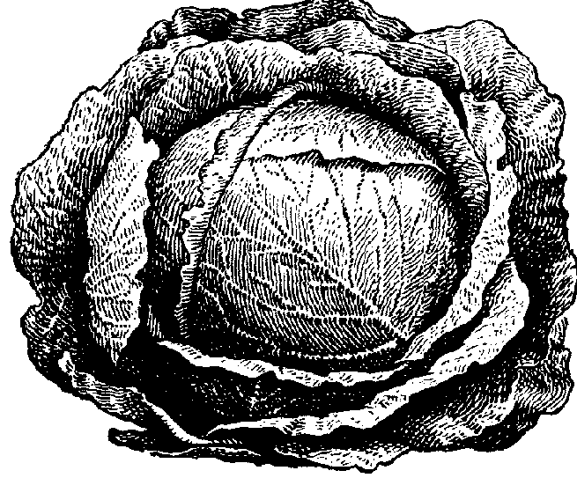

葫芦科系列：黄瓜，葫芦，丝瓜，甜瓜，南瓜，西葫芦(如南瓜），冬南瓜（如橡子）
例外：罕见瓜类植物像葫芦，南瓜，丝瓜。人工授粉以确保这个家族的单一性.

禾本科草系列：大麦，玉米，小米，燕麦，高粱，小麦。玉米容易与其它或未知的品种杂交。保存的种子有可能会与种植用的种子不一样。
例外：高粱容易保存，因为它不易杂交。该系列的所有其他品种不很常见，它们很容易保存。

什么是种子？

植物产生种子，以复制自身。就像一个受精鸡蛋要成为一个新的动物，种子必须授粉产生一个新的植物。了解授粉是让植物产生你想要的种子的关键。有些植物是自花授粉，植物成熟的花粉粒传到同一朵花的柱头上。其他植物，称为交叉授粉，雄性和雌性花粉必须从一朵花传到另一种花受精。

自花授粉的种子被标为“较易”。 最广​​泛的交叉授粉的植物标记为“较难”，因为需要付出努力，以防止它们互相交叉。

种子的种类

开放授粉品种或传家宝:
保持生理和遗传素质的稳定。简单地说，你将种瓜得瓜。

杂交种子: 如果一个信封标记为杂交，写着F1，或VF，从这些植物的种子不会产生像母株一样的植物。他们可能长出有些或非常不同的植物，或者他们可能不会结种。
植物科名
如果你研究一下植物的科名，属性和种类，你也会了解种植种子的基本常识和风险。

植物科名界定植物的花部的基本形式。花（和生殖）结构相同的植物都属于同一个家庭。

属性定义更密切相关的植物。属间杂交是罕见的，但可能发生。

物种定义具有类似果实，花卉和叶子的植物。植物种内将随时互相交叉。

栽培品种可以互相交叉，但不会与其他物种交叉。当我们保存种子时
，我们通常想要保持一个品种或培育新的品种。

例如：
科：葫芦科 属：南瓜 种：西葫芦品 种：橡子壁球，葫芦

南瓜和葫芦是同一品种，很容易交叉授粉，这可能导致非食用品种。这就是为什么它们会被标记为“高级“,“较难”

支持绿色拇指行动
绿色拇指行动有志愿者和捐赠支持。
如有意，请电邮: alamedagreenminds@gmail.com

